LAPORAN TUGAS 8

Nama : Christina Halim  
NPM : 21083010124  
Mata Kuliah : Sistem Operasi-B

**TUGAS 8**

Dengan menggunakan pemrosesan parallel buatlah program yang dapat menentukan sebuah bilangan itu ganjil atau genap!

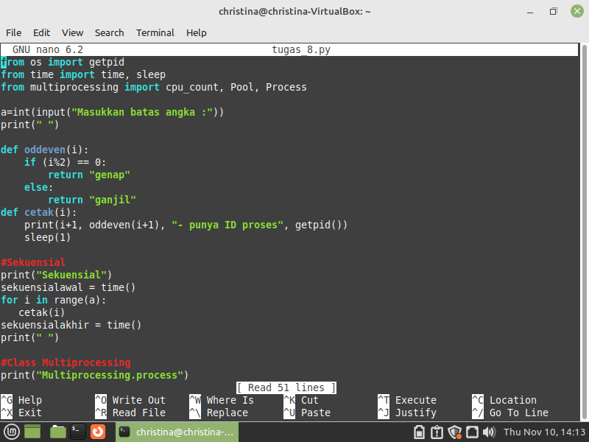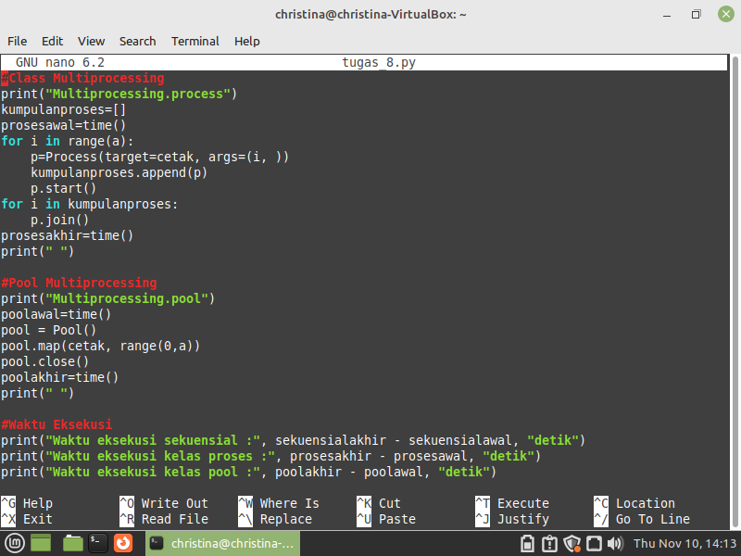**PENYELESAIAN :**

Yang pertama adalah membuat inputan untuk memasukkan angka batasan. Lalu dengan fungsi if else dinyatakan bahwa jika angka yang dimasukkan di modulo 2 sama dengan nol maka akan di print genap dan sebaliknya akan di print ganjil.

Setelah itu mendefinisikan fungsi cetak dimana i akan dicetak sebnayak batas angka, dan akan menampilkan ID proses nya dengan fungsi getpid. Selanjutnya akan di eksekusi dengan sekuensial, class, dan pool serta akan ditampilkan waktu eksekusi dengan fungsi time.

**OUTPUT :**

